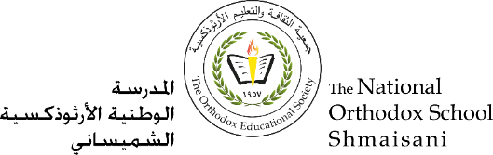

**Section primaire (4-5)**

**Année scolaire 2022 - 2023**

**Nom**: ___________

**Sujet**: **Fiche de révision**

**Date: / / Classe: 4ème Section:…**

**_____________________________________________________________**

Objectif **: Savoir lire et répondre aux questions**

* **Texte de compréhension**

Bonjour !

Je suis Dani. J’ai douze ans.

Je suis dans le jardin , j’apporte des raquettes et des balles pour jouer avec mon frère Rami .

Ma sœur Dima est dans la chambre , elle lit un livre.

Ma mère n’est pas dans la maison , elle est au restaurant avec mon père, ils mangent de la viande et des frites. J’ai un chien, il s’appelle Rex.

Rex est très méchant parce qu’il déchire les papiers.

**Lisez le texte attentivement et répondez aux questions suivantes :**

1. Où sont les parents de Dani ?

-------------------------------------------------------------------------------------------------------



1. Qui mangent de la viande et des frites ?

**------------------------------------------------------------------------------------------------------**

1. Est-ce que Rex est gentil ?

-----------------------------------------------------------------------------------------------------

1. Où est Dima ? Qu’est- ce qu’elle fait ?

----------------------------------------------------------------------------------

1. Qu’est-ce que Dani apporte ?

-----------------------------------------------------------------------------------

**\* Vrai ou Faux :**

1. Dani joue avec son ami Rami ----------------------
2. Rex déchire les papiers -------------------------
3. Dani apporte une raquette et une balle ---------------------

* **Relevez du texte 4 verbes du premier groupe :**

**----------------------------- ------------------------------**

**----------------------------- ------------------------------**



**\* Choisissez le verbe qui convient : (saute, regarde, donne,**

**mange, écoute, parle, arrive, chante )**

1. Diala --------------------- bien français en classe.
2. Sima --------------------- de la musique.
3. Ma cousine ----------------------- des pâtes.
4. Mon ami ----------------------- au club à cinq heures.
5. Le professeur ------------------------ des crayons aux élèves.
6. Je ---------------------- des belles chansons.
7. Elle --------------------- un film avec sa sœur.
8. Le lapin -------------------- et mange des carottes.

* **conjuguez les verbes du premier groupe au présent :**

1. Nous ----------------------- les papiers. (déchirer)
2. Tu ---------------------- dans la piscine. (nager)
3. Bana et Jana ----------------------- tard. (arriver)
4. Elle -------------------- des assiettes et des verres.(apporter)
5. Vous --------------------- danser ? (aimer)
6. Les filles ---------------------- sur le tableau. (dessiner)



**\*Répondez aux questions suivantes :**

1. De quelle couleur est le stylo ? 

---------------------------------------------------------- (bleu/bleue)

1. De quelle couleur est la règle ? 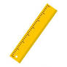

------------------------------------------------------- ( blanc/blanche)

* **posez des questions** :

1. ---------------------------------------------------------------- ?

Elle est verte. 

voiture

1. ------------------------------------------------------------------------- ?

Il est noir. 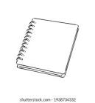 cahier

